1、

读取某个文件时，读取完512字节后，中间会读取一些其他的东西，但是不造是啥，需要再研究一下，而且好像经常是X这个字符

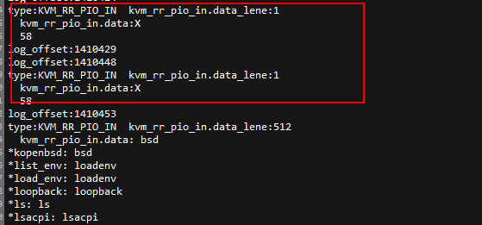

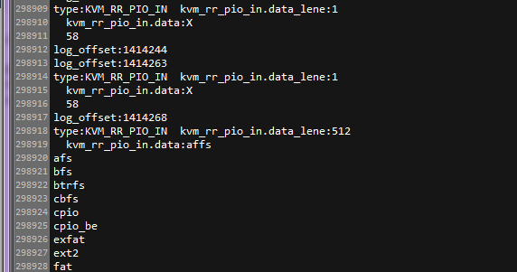

2、开机启动时，还会读取到很多乱码，，为啥呢？

3、在虚拟机执行cat打开文件，在logt文件里面没看到文件内的信息被记录

4、qemu工程文件下的 qemu-kvm.c里面的全部变量在vl.c中可以被访问

